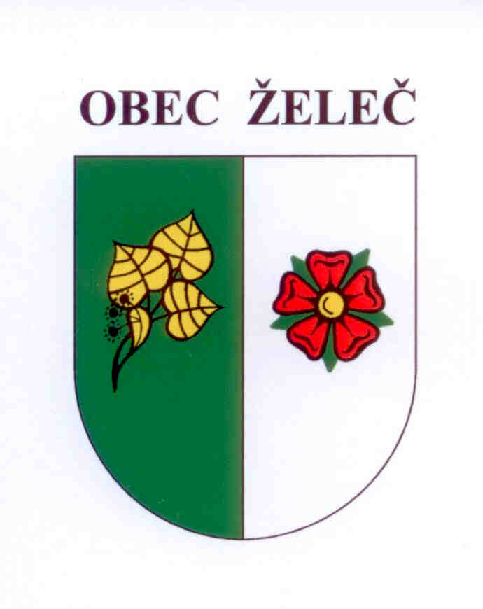
Zápis z jednání rady obce konané dne 15.4. 2015 na OÚ v Želči

Přítomni: L. Stejskal, Ing. L. Rypáček, M. Novotná, J. Čaněk

Rada obce schvaluje

- Smlouvu o právu provést stavbu se stavebníkem – Ing. Jan Smitka, Želeč 166 a Ing. Iva Smitková, Želeč 166. Jedná se o stavbu kanalizační přípojky.

- Výběr dodavatele projektové dokumentace na akci „PD na zateplení a stavební úpravy OÚ Želeč“. Jednání hodnotící komise proběhlo 31.3. 2015 a byly hodnoceny 3 nabídky.
Projektovou dokumentaci zpracuje Ing. Miroslav Pantoflíček, Polní 806/III Soběslav za 418.000,-Kč bez DPH. Ing. Miroslav Pantoflíček podal nabídku s nejnižší cenou a zároveň splnil požadovaná kvalifikační kritéria.

Ladislav Stejskal Ing. Luboš Rypáček
starosta obce místostarosta obce

